

EXAMEN DE MATEMÁTICAS. ESTADÍSTICA
4ºA ESO 04/06/2019

Nº1.- Las notas de matemáticas del grupo 4º A de la ESO del IES Antonio Tovar son las siguientes: 4 , 4 , 5 , 6 , 9 , 4 , 4 , 5 , 4 , 4 , 3 , 3 , 4 , 5 , 6 , 8 , 4 , 5 , 2 , 3 , 3 , 7 , 3 , 3 , 7, 7 , 2

- Construye la tabla de frecuencias.
- Calcúlese la media, la varianza, la desviación típica y el coeficiente de variación.
- Calcúlese la moda, la mediana, y los cuartiles primero y tercero.
- Representa los datos mediante un diagrama de barras. Diagrama de caja.
- ¿Cuál es el porcentaje de alumnos que suspenden?
- Calcúlese el número de alumnos cuya nota está en el intervalo
- Si el profesor quiere que el porcentaje de suspensos no supere el 30%, ¿cuál sería la nota en la que colocaría el aprobado? ¿Cuál sería la nota final más justa para los alumnos?

(4 PUNTOS)

Nº2.- En un autobús escolar se les pregunta a los alumnos por el tiempo que tardan en llegar de su
casa al autobús. Los resultados se recogen en la siguiente tabla:

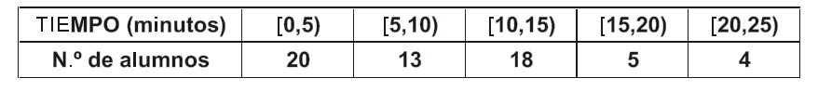

a) Clasifica el tipo de variable.
b) Construye la tabla de frecuencias.
c) Calcula los parámetros de esta distribución.
d) Representa el histograma de dicha distribución.

(4 PUNTOS)

Nº3.- Razona si son verdaderas o falsas las siguientes afirmaciones:
- El color del pelo es un carácter cualitativo.
- La suma de las frecuencias relativas es 1.
- Una muestra tiene que estar formada por, al menos, la mitad de la población.
- Estas tres distribuciones tienen la misma media

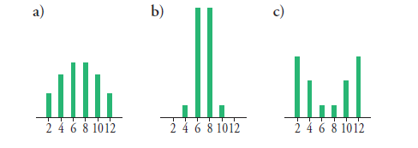

(2 PUNTOS)

SUERTE JÓVENES

